[清代名将杨遇春，真的是武林高手吗？](https://mp.weixin.qq.com/s/mw4nS3YqLWSEEka6xLmdOA" \t "_blank)

**晚清沧海事 下卷 12**

第十二章  
**治理新疆（六）**

作者：罗马主义

风，不知道刮了没有。

雨，肯定是没有下。

西北边陲的一个小镇上，一队骑兵正在横冲直撞，惊得四周鸡飞狗跳，吓得周围的人都纷纷避让。

但见这群骑兵个个面目狰狞，人人头戴一顶小白帽，手持丈八长矛，正在纵马狂奔。

为首的一个家伙，声若洪钟，体若铁塔，头戴一顶狗头盔，身披锁子甲，腰挂两柄火绳枪，手持一款阿拉伯弯刀，大声怪叫着，一马当先，冲在小镇的街道上。

小镇里，临街的一家酒肆的二楼上，一个长髯大汉，正在饮酒，听见了外面的惊扰之声以后，微微一笑，然后放下酒杯，默默的把胡子编成了一个辫子，用小红绸子扎住。

只见这大汉从怀间掏出一把碎银子，拍在了桌子上，然后把桌上余下的酒坛抱起，一饮而尽，接着从旁边的凳子上，抓起一把铁鞭，纵身一跃，从酒肆的窗户上跳入了街道。

站在街边的张瞎子一看到这个身影飞下，忍不住向旁边的李聋子王哑巴讲道：“360度抱身转，外加直体两周半，难度D组，全是加分项，你看他双脚紧闭，身体舒展，双臂紧贴身体，完成的完美无缺，能不能得高分，现在全看他的落地了！”

只见那大汉犹如一张飘叶，稳稳地落在了街道正中，双脚紧紧并在一起，没有一丝摇晃。

于是众人齐声鼓掌，大声喝彩，张瞎子，李聋子，王哑巴一起从怀中拿出了一个计分牌，亮出了10分。

一身盔甲，手持阿拉伯弯刀的骑兵头目一看，有人挡在了街道中间，立刻从马上一跃而起，飞入半空中，挥刀向街道上的大汉砍去。

只见这个时候，张瞎子又继续点评道：“好招法，这一招乍看一下，似乎是白鹤亮翅，但实际上叫做恶狗扑食，乃是阿拉伯武功中的至高一招，能使出这一招的，必是穆斯林叛军首领。

这一击乃是毕生功力凝聚，没有20年以上的修炼，都使不到这么好，除非你是绝世高手，否则一定会被从头中间劈成两半的！”

李聋子和王哑巴不由得倒吸了一口凉气，齐声说道：“好怕怕哟！”

只见就在这个时候，背对着穆斯林叛军首领的长髯大汉，头也不回，反手一击，夹着猎猎的风声，挥出了九尺长的铁鞭，一副摧枯拉朽，势不可挡的气势。

旁边的张瞎子一看，不由得惊叫起来：“哇！这难道是100年来，江湖中已经失传了的乾坤荡魔鞭，莫非此人乃是杨家之后，四川崇州铁鞭门的杨胡子……”

“咔！”导演气愤的把一个咖啡纸杯掷向的张瞎子，大声的抱怨道：“我跟你说了无数遍了，是四川成都的崇州市，这么简单的一个地名你都记不住吗？！”

可能有读者读到这里，会略略有点晕，这是搞什么搞？你在写些什么乱七八糟的东西呀？其实，这是我看了山东社科院王赛时先生的文章，《神鞭杨遇春》以后，忍不住胡思乱想的产物。

杨遇春是清代中期的第一名将，从乾隆晚年开始，武生出生，历经嘉庆道光两朝，一生参加了数百场战役，对内参加了甘肃平定穆斯林新教叛乱，贵州苗民叛乱，湖南湖北四川白莲教叛乱，台湾原住民起义，陕西驻防兵变等等，对外参加了西藏击溃尼泊尔的战役，新疆平定穆斯林叛乱的战役。

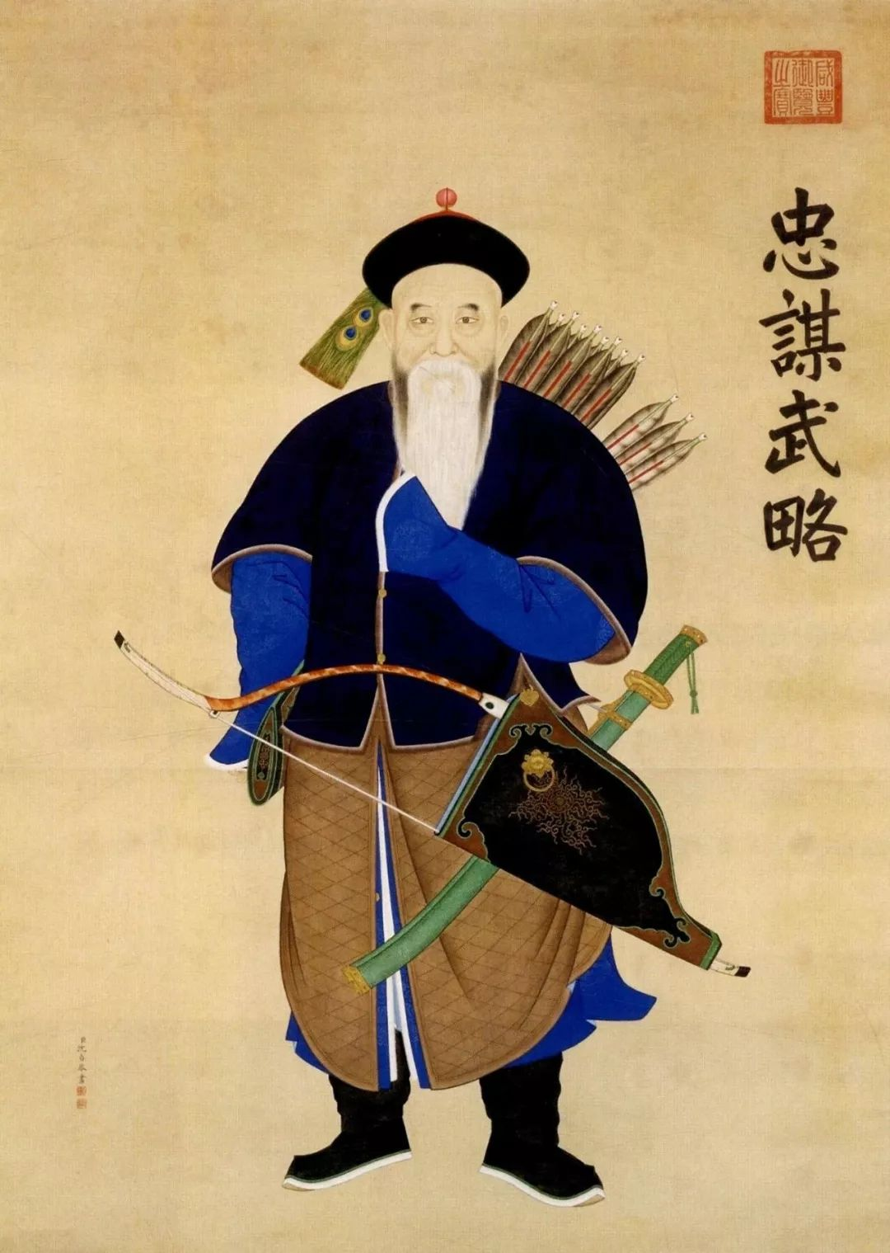

杨遇春

他就是嘉庆道光两朝，不折不扣的消防队员，面对日益尖刻的国内国外矛盾，不断爆发的农民起义，四处灭火。

他在清朝中期的重要程度，是无人可比的，以至于嘉庆皇帝都拉着他的手，和他套近乎说：“大哥，咱俩同年，一定要互相帮助，你的事就是你的事，我的事也是你的事，天下打仗的事儿，我可就全拜托给你了。”

你想想，一个满族皇帝，不是对八旗的贵族说这话，而是对一个汉人的大臣说这话，你可以想想，这个汉人有多能打。

当然，从另一个方面来说，也反映了到了清代中期以后，八旗军事力量的衰落。

在清朝的历史上，为了向新疆用兵，先后有三个汉人名将，担任过陕甘总督，清初是岳钟琪，清末是左宗棠，这两个人都是大名鼎鼎，如雷贯耳，而清朝中期的就是杨遇春，同样也是声名显赫。

对于他是一个清代名将，那是大家早就知道的事情，但是对于他是一个武林高手，如果不是看了山东社科院王赛时先生的文章，很多人可能还真是不知道。

根据王先生的考证，这个杨遇春是武举人出身，江湖上一等一的高手，手持九尺长的软铁鞭，见人抽人，见马鞭马，专朝天灵盖上招呼，一鞭下去，无论是人头马头，全部打成碎片。

我前面说的这个故事，是他在乾隆年间，刚从军的时候，在福康安手下担任侦察排长时，在甘肃宁夏一带，平定穆斯林新教叛乱时，发生的一个小故事。

据说他到一个小城镇里去侦察，发现当地的穆斯林叛军，在购买女人的衣服，然后一打听，原来是穆斯林叛军的首领，要去抢当地的一个大户美女，这些衣服就是为这个美女准备的。

于是杨遇春决定，必须进行英雄救美这个壮举，于是他就在小镇上的酒肆里，边吃边喝，借机公款消费，等着穆斯林叛军的到来。

当穆斯林叛军首领，带着一众人马出现的时候，他立刻从酒楼上跳了下来，正好落在叛军首领的马上，一个双峰贯耳，将叛军首领当场打死。

然后挥舞铁鞭，鞭锋所至，当者即死，十几个叛军瞬间被他消灭。

据说他挥动的铁鞭，威力大到可以开石断碑，根据王先生的文章说，曾经有一个力大无比的蛮夷，为了杀杀清军的威风，把衙门前的石狮子抱到了操场中央，然后放出狠话，说清军有本事就抱回去。

石狮子太重，清军还真没有人抱得动，眼看颜面尽失的时候，杨遇春飞马赶到，呼呼两鞭，将石狮子劈成四半，然后用鞭子卷起残块，甩回原地，这一手功夫一亮，惊的蛮夷目瞪口呆，立刻跪地拜服，清军则欢声雷动，找回了面子。

关于这些神奇的故事，我还真是不敢相信，也不敢不信。

为什么呢？因为杨遇春参战数百次，年轻的时候，回回都会参加敢死队，每次必然冲锋在前，可是你猜猜结果如何？他连一根汗毛都没有受过伤！

这简直是匪夷所思的，之所以叫做敢死队，那就是因为你要做的事，是九死一生的，所以才叫做敢死队。

据说，如果能够参加三次敢死队而毫发无伤的，那已经是老天爷分外开眼了，可是他却参加了不止一回两回，那是几十上百回。

所以他是清代的第一福将，嘉庆皇帝回回为他点赞，道光皇帝还亲笔给他家提了匾，赞扬他的福气真好。

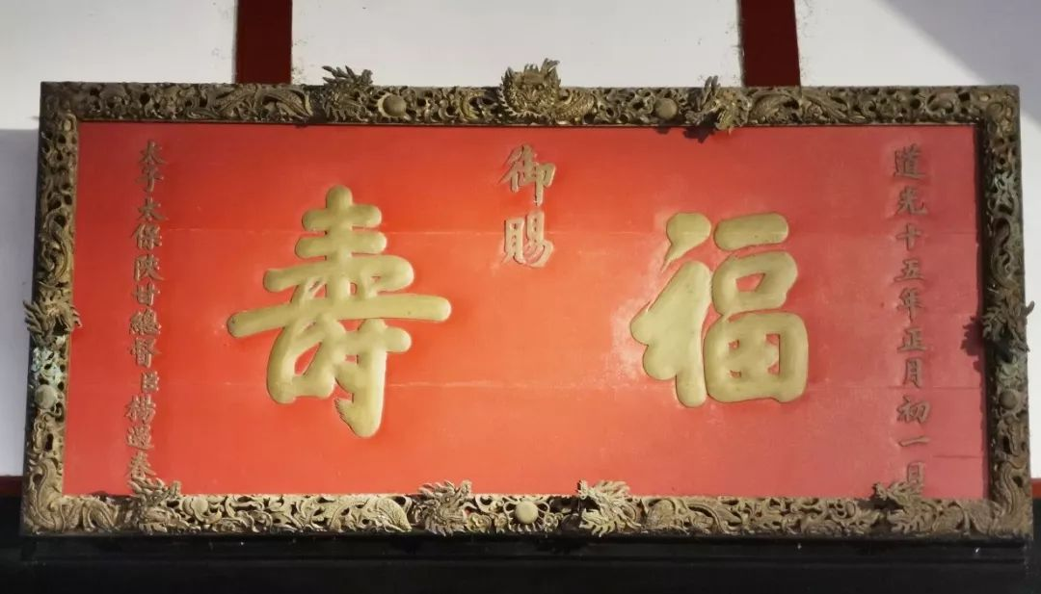

不过我猜他之所以如此幸运，应该只有两个原因，一个是他不怕累，穿的甲胄比别人厚很多，另外一个原因，就是他真有功夫，确实是绝顶高手。

不过让我更惊讶的，是另外一件事，就是他很可能真的福气好的不得了，简直是幸运神下凡。

为什么我这么说呢？因为我无意中发现，他的府邸居然现在还保存着，不仅仅没有在文化大革命的破四旧中遭殃，也没有在近几十年的大拆大建中被捣毁，现在居然变成了崇州市博物馆，看来可以永远的保存下去了。

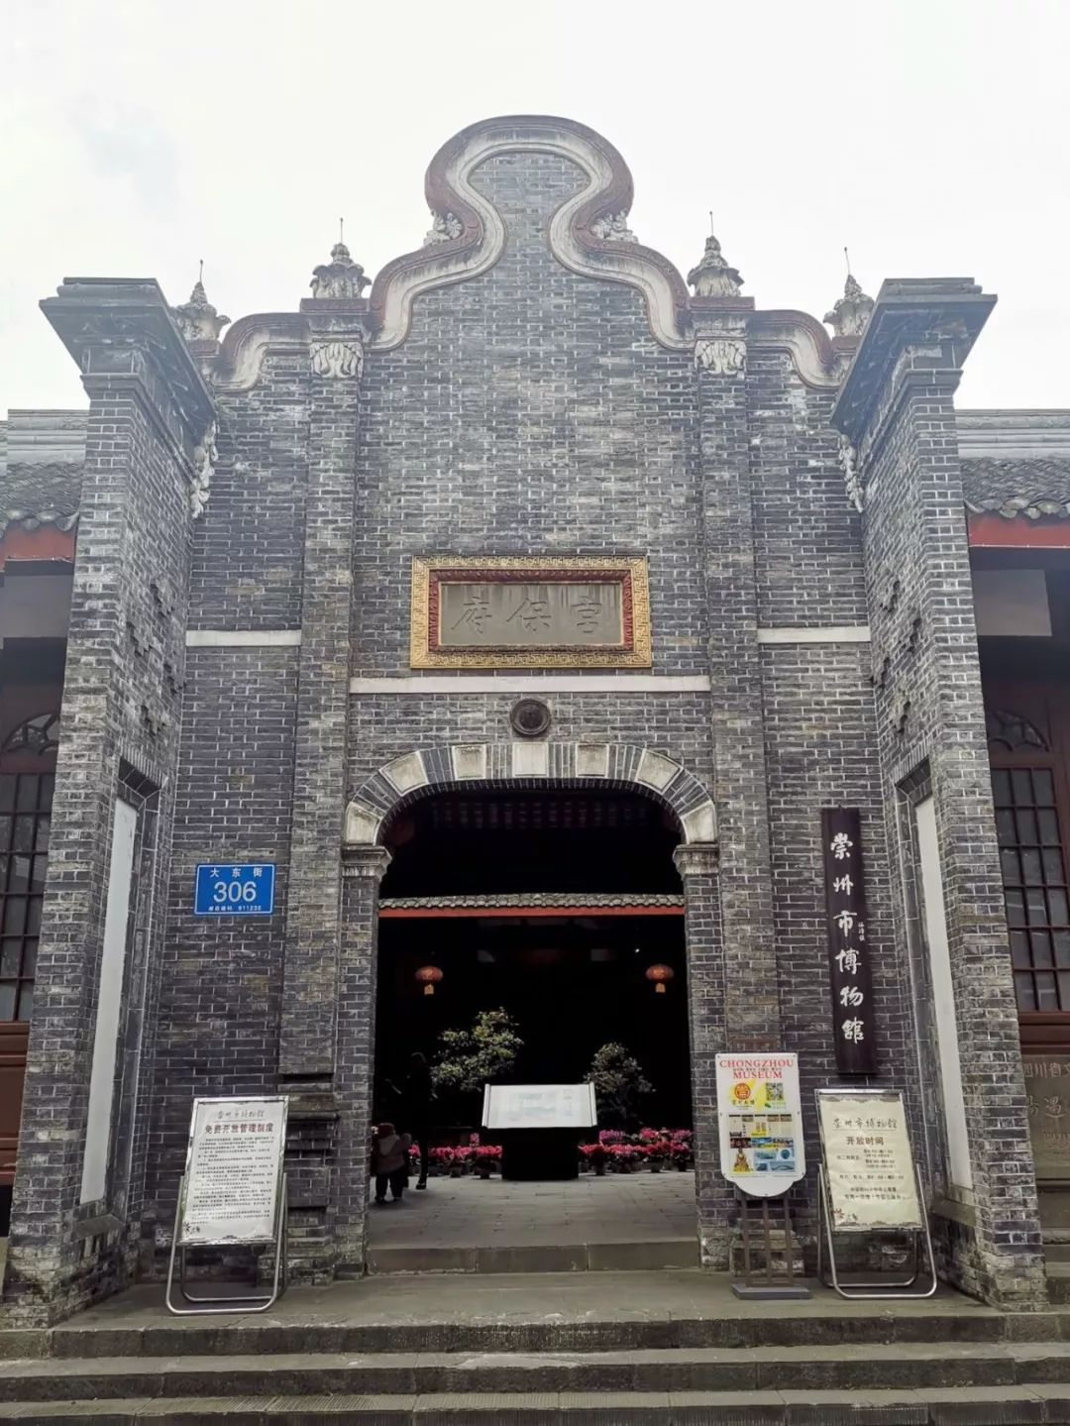

我是在上周星期天晚上，查资料的时候，意外发现这个消息的，于是一激动，决定当天暂时封笔不写，周一去看一看。

周一上午忙工作，下午抽了个时间，赶紧跑到崇州博物馆去参观一下，结果没想到，周一居然闭馆。

虽然不能进去，但是我在外面看了看，杨遇春的宫保府，确实气势不凡，和北京的王府都有一拼。

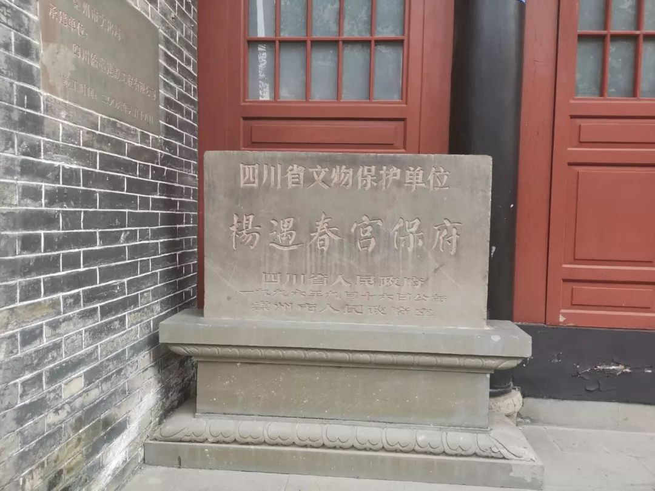

于是我就想，万一博物馆里有什么猛料，让我能介绍给读者的，那先写了岂不是就白写了，于是我就决定周二去了再写。

周二大概9:00左右，我就到了博物馆，免费，只要登记一个电话就可以拿票，进去一看，大概有10来个工作人员，只有我一个游客。

作为博物馆来说，杨遇春的宫保府，稍微小了一点，可是作为私人住宅来说，实在大的惊人。

不过让人遗憾的是，展厅里展的东西，稍微有点莫名其妙，大概是在崇州出土的一些瓶瓶罐罐，残砖断瓦之类。

倒是这个博物馆里最该展出的，也是最有历史价值的，关于杨遇春的个人英雄事迹，却全放在一个小小的房间里，寥寥数笔，不知所云。

不过虽然如此，我还是发现了两样宝贝，一个是在1830年，由当时的人绘制的，杨遇春一生的事迹图，现在翻印以后，被装订成册，在这个博物馆里可以公开购买。

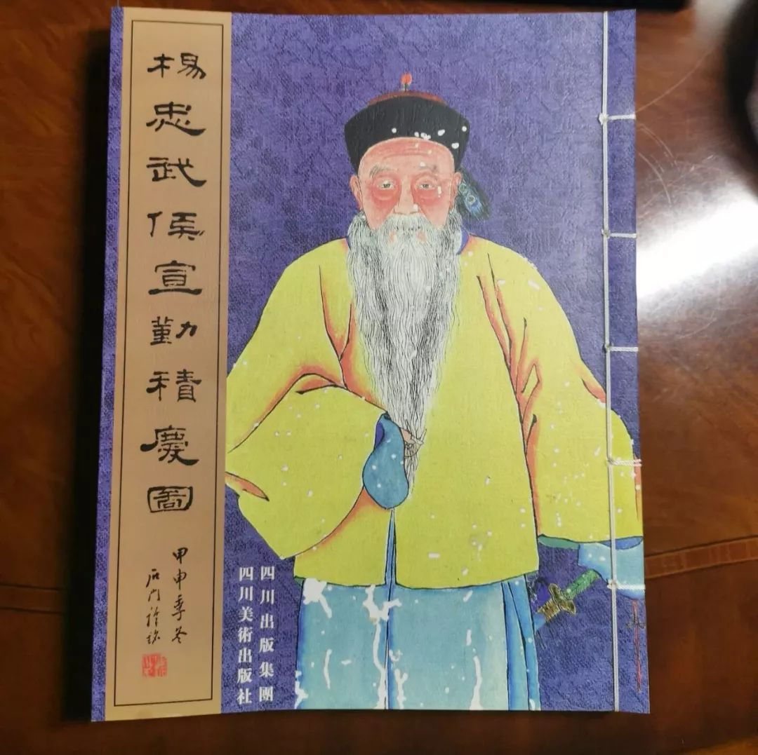

这些画很有意思，有点日本浮世绘的感觉，总体就是一本连环画，描述了杨遇春的一生，我在底下放几个插图，大家可以看看。

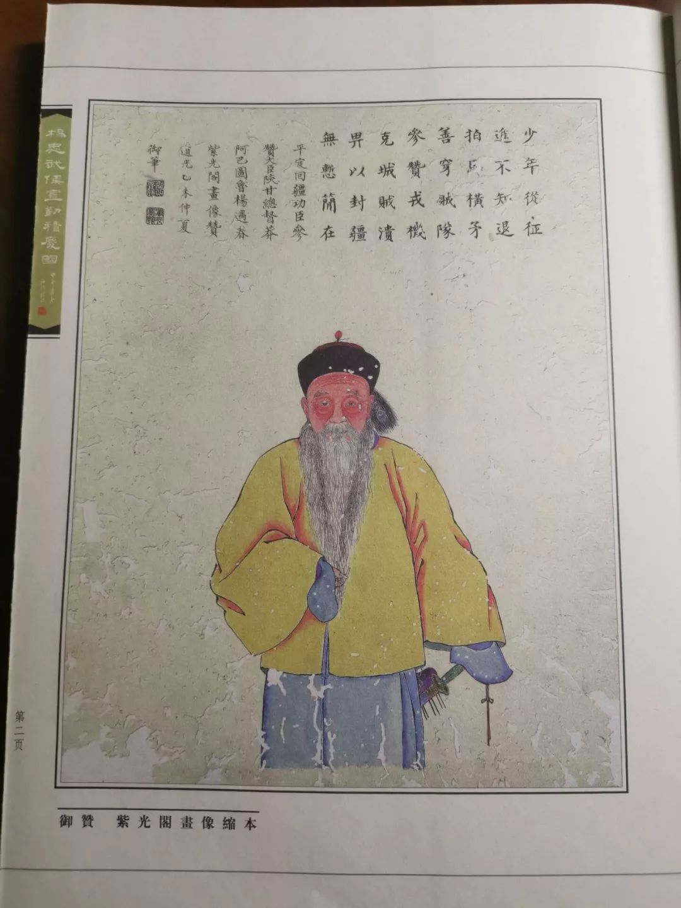

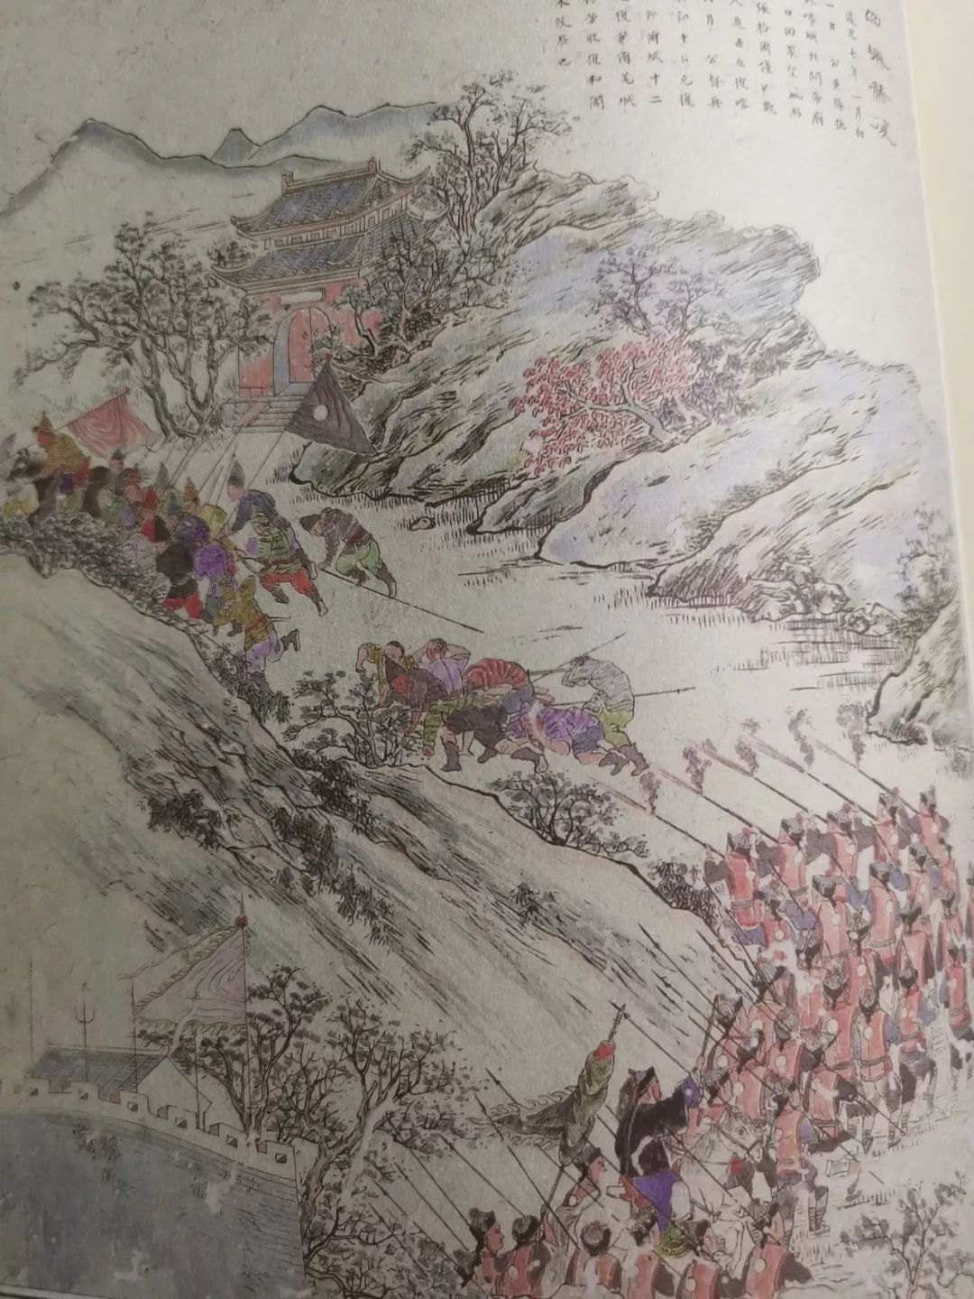

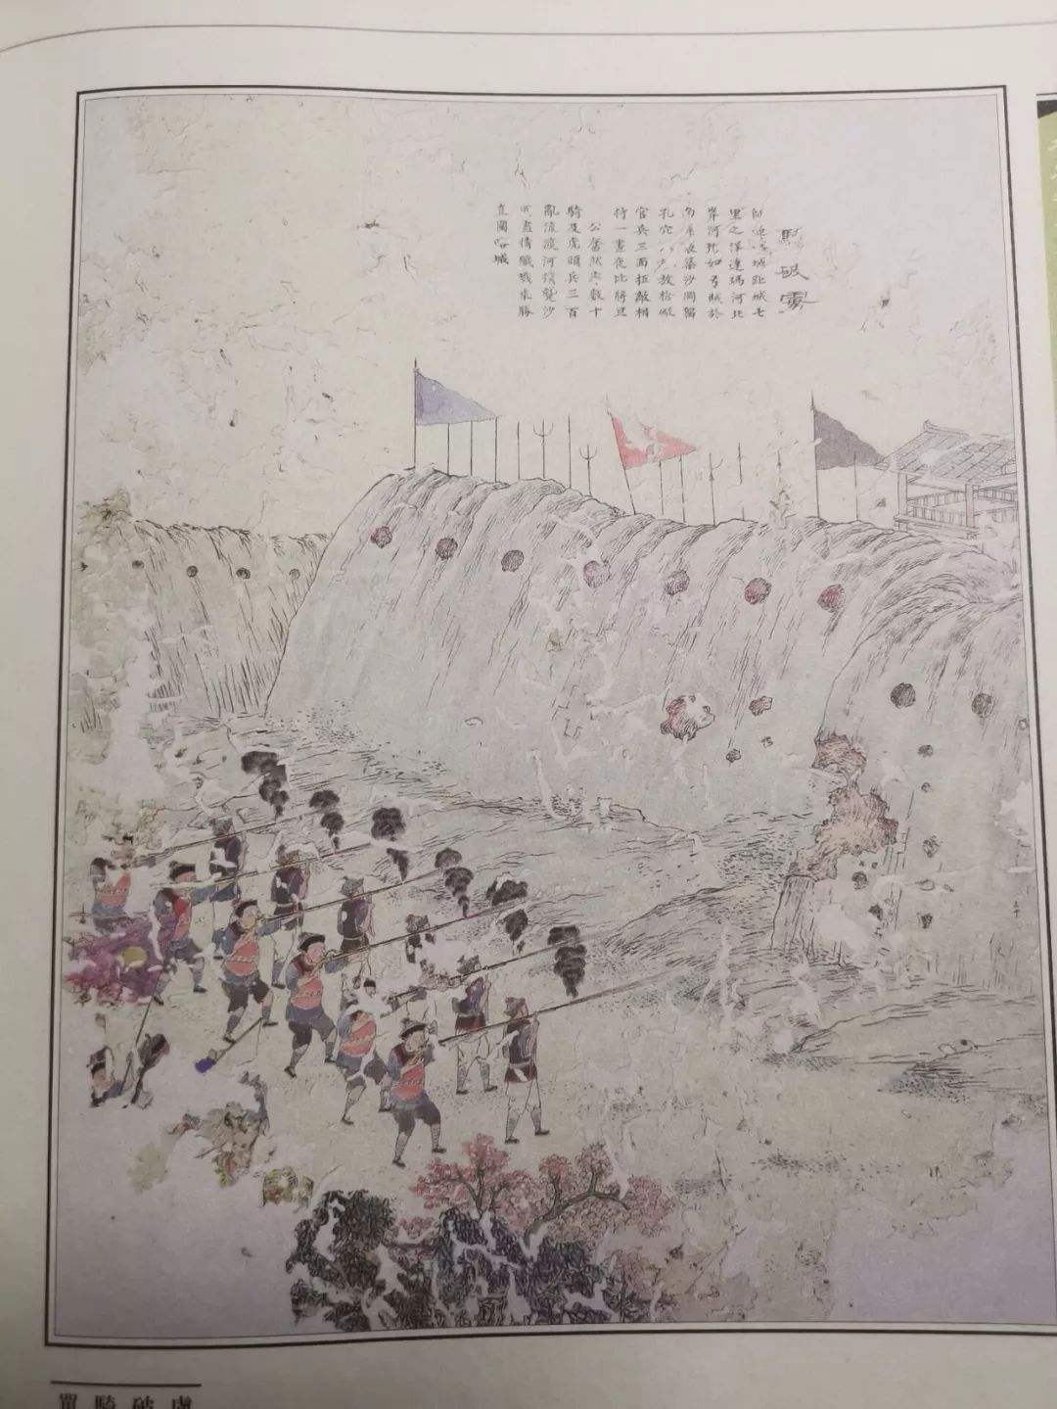

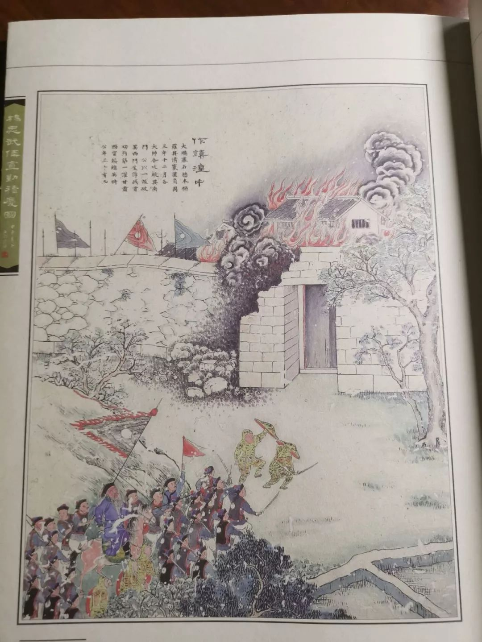

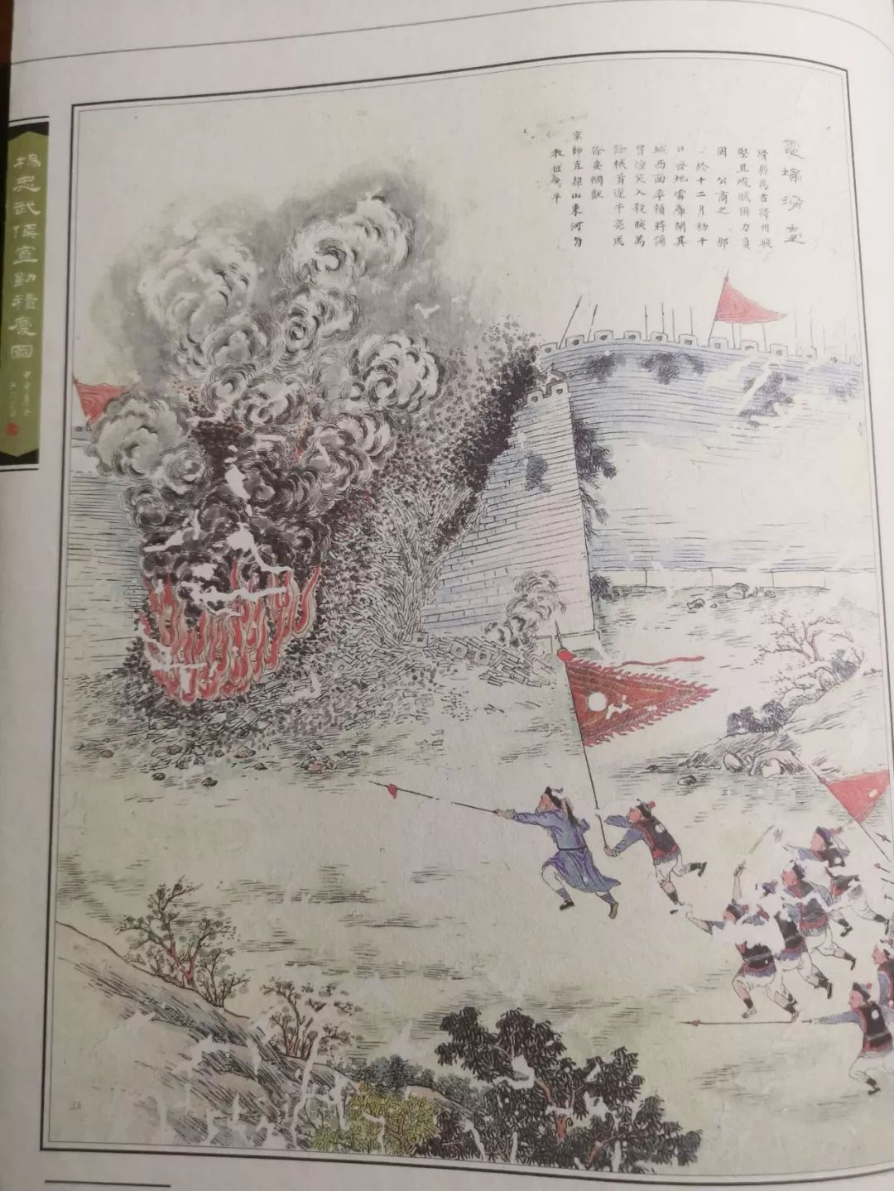

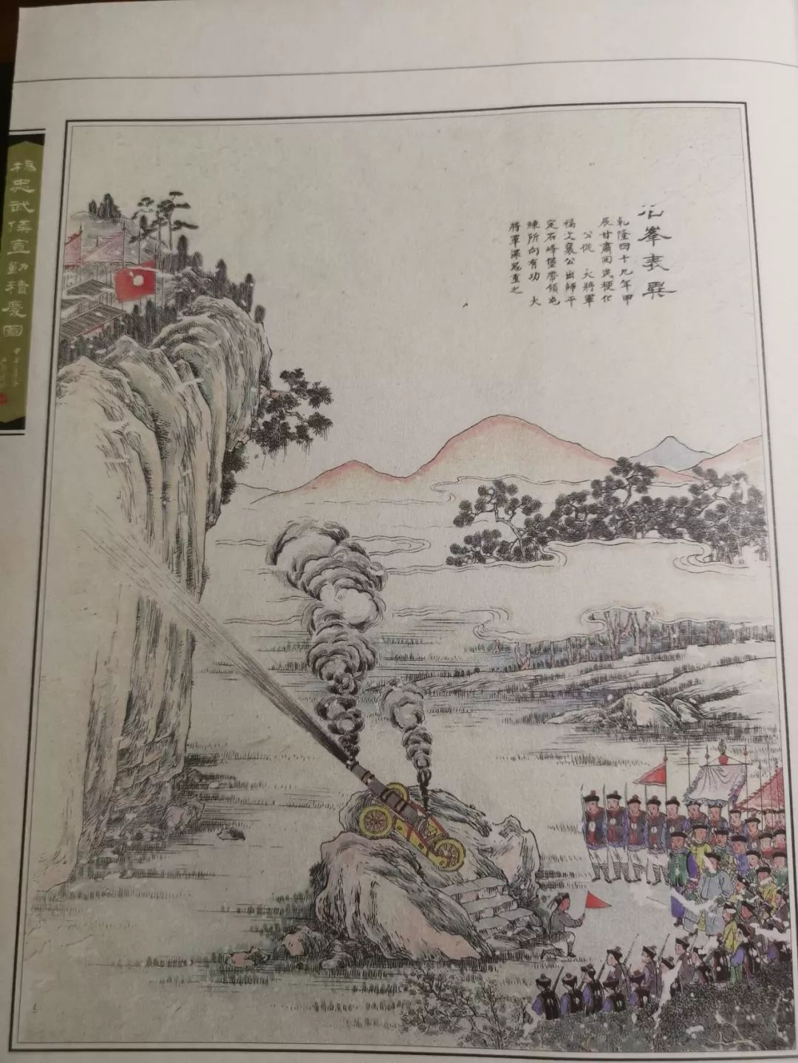

不过关于这本书，是否真的是1830年画的，我有点质疑，因为我发现在其中有一副图，就是杨遇春坐船去台湾，镇压原住民起义的画，我发现杨遇春坐的居然是轮船，而且很明显是蒸汽轮船。

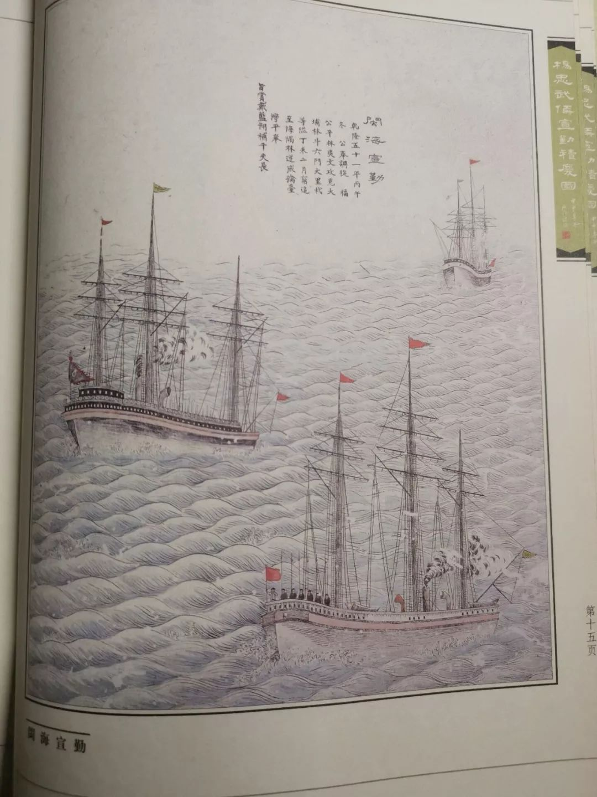

1830年的时候，英国人在远洋贸易中，虽然已经使用了蒸汽轮船，不过还是非常新颖和少见的，因为在1840年参加鸦片战争的英国军舰中，大部分都还是风帆战舰，只有复仇女神号是蒸汽轮船。

所以1830年，给杨遇春作画的画师，怎么会知道有蒸汽轮船，这让我有点差异，或者还有一种可能性，就是这个画师是广州人，见过大世面。

另外还有一个宝贝，就是杨遇春编撰的《武备制胜编》，我一看如获至宝，这是了解清代中期军事装备和军事思想的一手材料，于是赶紧就去找博物馆的负责人员，请求翻看一下。

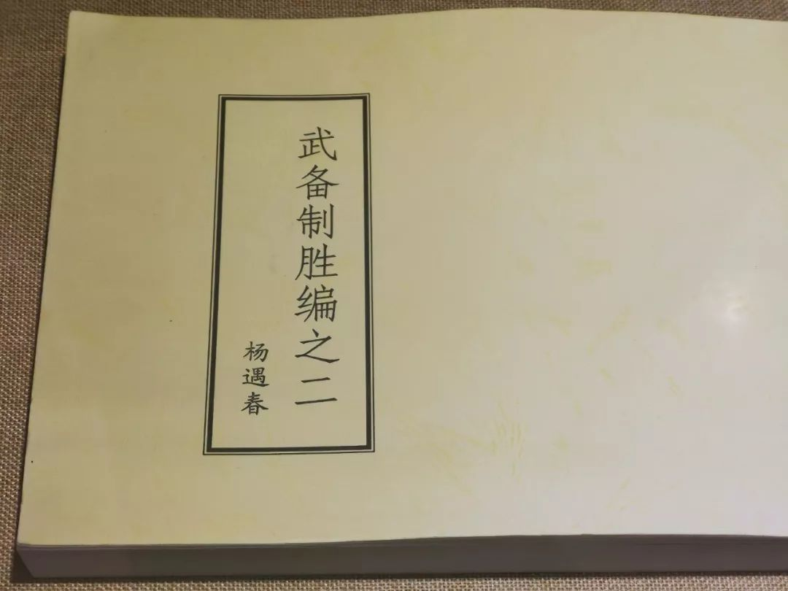

博物馆的接待人员态度非常的和善，也非常的热情，但是研究了半天，就是不给我看。

我向他们指出，那个东西不是古代文物，那个东西肯定是一个现代印刷品，学术资料应该让大家都能共享。

博物馆的人员表示我说的有理，于是就给捐献这个文物的人打电话，那个人不同意，因为据说这本印刷品是孤本的复印件，又是一个孤本，所以不能给别人看。

这让我很懊恼，一个不能看的资料，展览出来又有什么意思呢？为什么不把它多复印一点，或者放到网上，让大家都能看一下呢？

现在把这样一个复印件，放在玻璃柜子里，当成宝贝一样，一副奇货可居的架势，是不是违背了学术原则，同时也违背了杨遇春写这本书的原意呢？

哎，有些人的思维方式，你是永远也搞不清楚的。

不过，据说这本书在四川图书馆，还有一个“孤本”，下次我去看看，能不能有机会看到。

所以我为什么拖到了今天，才慌慌张张的开始更新，那是有原因的，周四我要再去找一下这本书，这样我在写后面的战斗的时候，心里有谱，所以可能要周六才能开始继续更新，请大家理解。

当然，杨遇春能达到如此高的历史地位，并不是靠武功高强和运气非凡，他在军事上也做出了杰出的贡献。

我从其它的一些文献上，了解到了杨遇春在清朝中叶，作出的一项重大军事改革，其意义不亚与戚继光改革明军。

他最大的贡献是，创造了一支以130个人为基础的战斗队形，叫做“速战阵”。

这个阵型的特点是，以多兵种组成，用冷兵器诱敌，用火器杀敌。

这个阵型，由10名长矛兵，10名刀牌手，10名弓箭手组成前阵，引诱敌人进攻。

在这些人的背后，部署了10挺大口径散弹枪，30支鸟枪，10门三人操作的抬枪，最后是20名骑兵，以及旗手指挥官等等。

然后再由这10个130人组成的小阵，合起来组成一个大方阵或者大的长条阵，130人和1300人，恰好和后来的连团编制人数，大体相当。

杨遇春作战的特点是，不先使用火力攻击对方，以避免对方逃跑，或者不主动进攻。而是先使用冷兵器挑战对方，诱使对方发动攻击。

当敌人逼近到一二十米的时候，前方的使用冷兵器的士兵，快速的退向阵后，然后使用散弹枪的士兵开火，先把对方的队形轰乱，遏制对方的冲击势头，接着30支鸟枪上前，逐个射杀敌人，最后十支抬枪冲到最前方，给对方决定性的一击，然后已经重新装好弹的散弹枪和鸟枪再次向前，循环往复。

由于这时双方距离只有一二十米，无论任何盔甲和盾牌，都无法阻挡火器的射击，而且在这个距离上基本上是百发百中，所以就可以全歼敌人，而不是像以往那样，早早的远距离射击，看起来声势很大，实际上打不着几个人。

一旦敌人被击溃逃跑，使用冷兵器的长矛兵和刀牌手以及骑兵，再次从后阵冲向前方，负责追杀敌人。

这套阵型，本质上和威震一时的西班牙大阵，是差不多的，大同小异。既可以防备骑兵冲击，也可以有效的杀伤敌人步兵，是火绳枪时代的最佳战法。

所以军事战术的发展，在相同的技术条件下，最后一定是殊途同归的。

不过这套阵法，后来在欧洲的30年宗教战争中，被瑞典国王古斯塔夫创造的纵列阵型，以及燧发枪打得落花流水。

同样，杨芳在广州城下，用杨遇春发明的这套阵法，和英军作战的时候，也被英军的纵列阵型和燧发枪打的抱头鼠窜，所以结果又是一样的。

不过这套阵型，在杨遇春刚发明出来的时候，确实是威力无比的，就有点儿像戚继光发明的鸳鸯阵，把倭寇打得落花流水一样，所以两个人的军事地位，在当时都是无可比拟的。

因此，虽然从各地汇集到新疆的援军，名义上归长龄管辖，不过，此人是一个官二代，并没有什么实际战争经验，更多的是作为满人的政治代表，所以在军事上，大家实际上都是听杨遇春的。

当长龄听到敌人声势浩大的消息以后，不由得有点犹豫，想等待更多的援军到来，参赞大臣武隆阿，甚至主张，干脆就不要南下了，直接放弃南疆四城算了。

但是大家还是不敢做决定，要等陕甘总督杨遇春的到来，因为道光皇帝说过了，满人要搞好政治工作，打仗得听杨遇春的。

杨遇春终于到了，在听完了情报汇报，以及众人的想法之后，杨遇春向长龄建议，立刻南下，而且只需要带两万两千人就够了，多一个人也不要带。

他这话一出，立刻把大家惊得目瞪口呆，现在在阿克苏的清军有将近36,000人，可是大家都还嫌少，想等到有5万人以后再南下。

但是杨遇春却说只要二万二千人，而且多一个人都不能带，这未免也太托大了一点吧，毕竟敌人有十几万呢。

可是皇上已经说过了，打仗要听杨遇春的，所以众人无奈，一个个提心吊胆的跟着杨遇春南下了。

刚刚走出去没多远，杨遇春又说不行，人还是太多了，看着烦人，再留三千人下来守粮道，这下清军连2万人都不到了。

于是众人更加忧心忡忡，可是毕竟大部分人都没有怎么打过仗，而杨遇春到现在已经打了几百仗，一仗都没有输过，汗毛都没有掉过一根，所以大家也没人敢质疑他，可是心里却七上八下，这不到2万人去打十几万人，能行吗？

**欲知后事如何，请听下回分解，如果觉得本文可读，请分享到朋友圈，谢谢大家。**

**（补充一下，我周四周五尽量去找一下那本书，不管找到找不到，我周六都会恢复更新，因为后面要写打仗，毕竟资料更充实一些，可以写的更全面一些，所以请大家理解。）**

**晚清沧海事（上卷）**

[晚清沧海事 1：序，一个流传已久的谎言](http://mp.weixin.qq.com/s?__biz=MzU0Mjc2OTkzNQ==&mid=2247483846&idx=1&sn=a98e6f2c09cacfc871e85017465d8afb&chksm=fb14d7a6cc635eb012436f3d46bf52071da509f44997a0b8b76d70b0a7d77b063b475ee606d6&scene=21#wechat_redirect)

[晚清沧海事 2：各种洋鬼子们](http://mp.weixin.qq.com/s?__biz=MzU0Mjc2OTkzNQ==&mid=2247483858&idx=1&sn=7ef1461b68c8a988c43de0e06a72dc74&chksm=fb14d7b2cc635ea4bdf750d2103adca9910c559c13cc6007fc97e4fc03b888169e4f89fc943e&scene=21#wechat_redirect)

[晚清沧海事 3：耶和华和他的儿子们](http://mp.weixin.qq.com/s?__biz=MzU0Mjc2OTkzNQ==&mid=2247483872&idx=1&sn=d3f38e6522ba991a181bc8c93effbcbe&chksm=fb14d780cc635e968645a2b88f1f4fb7bf20aa617ca7c52c80440a7679a8a96bcf64060147ae&scene=21#wechat_redirect)

[晚清沧海事 4（上）：心在麦加的中国人](http://mp.weixin.qq.com/s?__biz=MzU0Mjc2OTkzNQ==&mid=2247483957&idx=1&sn=d6b972ab195e6fe6c73468bd9944b72c&chksm=fb14d455cc635d43583405413beb0f395a3e649731402835579d4af6686f71c8bd00d63ba9df&scene=21#wechat_redirect)

[晚清沧海事 4（下）：前进路上的绊脚石](http://mp.weixin.qq.com/s?__biz=MzU0Mjc2OTkzNQ==&mid=2247483999&idx=1&sn=62320ac5bab8706509ff732b33ea9b14&chksm=fb14d43fcc635d296c8e950bf061b5c942a64bdf664ffb3d3a3a880884e0df04d33c0c9595a7&scene=21#wechat_redirect)

[晚清沧海事（漫画彩蛋版一）](http://mp.weixin.qq.com/s?__biz=MzU0Mjc2OTkzNQ==&mid=2247484037&idx=1&sn=3c77c0273914f7c24dcca5634e31fef7&chksm=fb14d4e5cc635df3d01aeea65c4ac6318ed535074f8d78d9bef622e56df3d7cb932a429a1ec4&scene=21#wechat_redirect)

[晚清沧海事 5（上）：爱国者](http://mp.weixin.qq.com/s?__biz=MzU0Mjc2OTkzNQ==&mid=2247484067&idx=1&sn=a0d87b6ec1bff902df8efa0523fd158b&chksm=fb14d4c3cc635dd5f6301b9daa96861117110659b06ef4568569cdb26c9705e9a0828140e50f&scene=21#wechat_redirect)

[晚清沧海事 5（下）：那些年，那些事，那些被掩盖的真相！](http://mp.weixin.qq.com/s?__biz=MzU0Mjc2OTkzNQ==&mid=2247484088&idx=1&sn=50c2f39030d03816d81f18feb78605f3&chksm=fb14d4d8cc635dce9f4b64e9e5cad31136456d1e398d6515ca753014641b68f149606f59b9f1&scene=21#wechat_redirect)

[晚清沧海事 6：潜伏，一个大阴谋是怎样炼成的？](http://mp.weixin.qq.com/s?__biz=MzU0Mjc2OTkzNQ==&mid=2247484097&idx=1&sn=919edde52aad692cdd9e4a953e0fdd24&chksm=fb14d4a1cc635db773d10a158657e9fe550721726c4ddce607f2d1c5a8b62be03f164f6c859e&scene=21#wechat_redirect)

[晚清沧海事 7：一个改变历史走向的抉择](http://mp.weixin.qq.com/s?__biz=MzU0Mjc2OTkzNQ==&mid=2247484108&idx=1&sn=8352854cf9c38b927da105c8e41b50a0&chksm=fb14d4accc635dba1e06975e3d88869b081270c17e7915f70ef083dfffe903c869a3f69f0562&scene=21#wechat_redirect)

[晚清沧海事 8：最后的满洲武士](http://mp.weixin.qq.com/s?__biz=MzU0Mjc2OTkzNQ==&mid=2247484122&idx=1&sn=9c0b266e12b2d8b070fda1bf4622bb20&chksm=fb14d4bacc635dac631ef801273e128dea9161862c4071756a386b3afd2387eb2f2f98c1f56d&scene=21#wechat_redirect)

[晚清沧海事 9：富贵险中求，不拿命来换！](http://mp.weixin.qq.com/s?__biz=MzU0Mjc2OTkzNQ==&mid=2247484132&idx=1&sn=19ede71685995c6ef1372ebe5e611de0&chksm=fb14d484cc635d920d764449b0467c849f9fbd61b8982befe5cd011f58439c8cb0ad3bdb0f67&scene=21#wechat_redirect)

[晚清沧海事 10：山雨欲来风满楼](http://mp.weixin.qq.com/s?__biz=MzU0Mjc2OTkzNQ==&mid=2247484137&idx=1&sn=81cacdc5539096fae21f0a0f0847eecc&chksm=fb14d489cc635d9f7c31906852befe49d0fcb4a9080bede330a8e91de9f088f6d59783571c5c&scene=21#wechat_redirect)

[晚清沧海事 11：西北大叛乱](http://mp.weixin.qq.com/s?__biz=MzU0Mjc2OTkzNQ==&mid=2247484150&idx=1&sn=8a1682e84b7091675b90415d1312938d&chksm=fb14d496cc635d8022c7300bd04cf30b69d2d4db685c6849a2c1c143f001b1b773883a9db649&scene=21#wechat_redirect)

[晚清沧海事 12：大英雄](http://mp.weixin.qq.com/s?__biz=MzU0Mjc2OTkzNQ==&mid=2247484157&idx=1&sn=b250eb3ccf8990686d9f3332fe1979be&chksm=fb14d49dcc635d8b7af012dc1043eaa809b5b3ce4aa14cae1ceadcc5d0c4ed0c64f7a989fbd6&scene=21#wechat_redirect)

[晚清沧海事 13：长壕之战](http://mp.weixin.qq.com/s?__biz=MzU0Mjc2OTkzNQ==&mid=2247484167&idx=1&sn=7308bbd0f879b2d4a3c96bc961c6aef4&chksm=fb14d567cc635c718e59632529f5f156121d031ae6b8dec02b9810061c03ca414cdd455b7acd&scene=21#wechat_redirect)

[晚清沧海事 14：交口之战](http://mp.weixin.qq.com/s?__biz=MzU0Mjc2OTkzNQ==&mid=2247484175&idx=1&sn=aa4c0824898616289decf11a976112f2&chksm=fb14d56fcc635c791b97a3c2bb5f05578b4e2aae4136f53f915275c3744b83b63943e5c54c52&scene=21#wechat_redirect)

[晚清沧海事 15：甘宁叛乱](http://mp.weixin.qq.com/s?__biz=MzU0Mjc2OTkzNQ==&mid=2247484180&idx=1&sn=d4387287e3fdd5e2cb3bb21aa3639ea4&chksm=fb14d574cc635c62d7bf4a72d27d480ae3c61b5cde7b5927337c1e611bc4d9df04087da7dbe3&scene=21#wechat_redirect)

[晚清沧海事 16：一个高干子弟，是怎样搞砸西北平叛的？！](http://mp.weixin.qq.com/s?__biz=MzU0Mjc2OTkzNQ==&mid=2247484185&idx=1&sn=c48eb724da9a1c027548a1f6e0ac81e2&chksm=fb14d579cc635c6f06c0e902d971ef8686934b9937fba963d87635c6fe4b0a0758168b213cc6&scene=21#wechat_redirect)

[晚清沧海事 17：西北崩盘](http://mp.weixin.qq.com/s?__biz=MzU0Mjc2OTkzNQ==&mid=2247484194&idx=1&sn=0899f9db1c3186a47f482ba29a0b603a&chksm=fb14d542cc635c54dee67d90dc72eba0e3da73bee956e27d37fc7b51fa522a1c25824b398c2b&scene=21#wechat_redirect)

[晚清沧海事 18：四面楚歌（上）](http://mp.weixin.qq.com/s?__biz=MzU0Mjc2OTkzNQ==&mid=2247484204&idx=1&sn=fcb81bc49ace438e03b4853cf7fb4a56&chksm=fb14d54ccc635c5a4fe0b3caf877f2715351cc657423ca826b14bd7574a4260f8a2c638a01c2&scene=21#wechat_redirect)

[晚清沧海事 19：四面楚歌（下）](http://mp.weixin.qq.com/s?__biz=MzU0Mjc2OTkzNQ==&mid=2247484215&idx=1&sn=7d7cdcf957f2ff06b47f91e999d19cb5&chksm=fb14d557cc635c41083cc77b3465df9764a6ad6d6bb07d9182b36da0a5e2a25e9345930763e3&scene=21#wechat_redirect)

[晚清沧海事 20：至暗时刻](http://mp.weixin.qq.com/s?__biz=MzU0Mjc2OTkzNQ==&mid=2247484223&idx=1&sn=c3697701833bee7ca894dc5c156f7be0&chksm=fb14d55fcc635c49528b66d3b9cf5fcdfde3a27b7db83d981f59b37c27c4fc9d4d5a3ff049fb&scene=21#wechat_redirect)

[晚清沧海事 21：乱世奇才](http://mp.weixin.qq.com/s?__biz=MzU0Mjc2OTkzNQ==&mid=2247484232&idx=1&sn=026e637d10cb67cb8d690e3de22b4cce&chksm=fb14d528cc635c3e7d1717ba4730c2b63620069b0e23509b2085e74811d60b91d60f11438abc&scene=21#wechat_redirect)

[晚清沧海事 22：国士无双](http://mp.weixin.qq.com/s?__biz=MzU0Mjc2OTkzNQ==&mid=2247484249&idx=1&sn=618d69a32df21eda5e2e39af8bd1270b&chksm=fb14d539cc635c2feb42dd5cb6b68a1a14fb1e6ae8e8c615e8384ad5681de5c411b36b0aa6e8&scene=21#wechat_redirect)

[晚清沧海事 23：大河九曲](http://mp.weixin.qq.com/s?__biz=MzU0Mjc2OTkzNQ==&mid=2247484253&idx=1&sn=e7daab119e7f5cac4ce859f3c68d88b6&chksm=fb14d53dcc635c2bd58c4a1ca8d05a0031dd9351fcbcf76a62c00191323e33d8bfc248421d80&scene=21#wechat_redirect)

[晚清沧海事 24：小强之死](http://mp.weixin.qq.com/s?__biz=MzU0Mjc2OTkzNQ==&mid=2247484257&idx=1&sn=f37ec3485d7af84e9d78d220fbf4b4a8&chksm=fb14d501cc635c17521c557082cea67a442ce26a43532bc839629da43b69cac3d971f2c622b2&scene=21#wechat_redirect)

[晚清沧海事 25：曾参杀人](http://mp.weixin.qq.com/s?__biz=MzU0Mjc2OTkzNQ==&mid=2247484262&idx=1&sn=6a26118fac8fb4538182265a5df85cdc&chksm=fb14d506cc635c104fe174c1fb3ac14a7bd2fc1eb3a087e06e5011857de5f38dd96fc82c43fd&scene=21#wechat_redirect)

[晚清沧海事 26：两杆大烟枪（上）](http://mp.weixin.qq.com/s?__biz=MzU0Mjc2OTkzNQ==&mid=2247484269&idx=1&sn=b9cf18f41843dfe52104f6b3bebd3c1c&chksm=fb14d50dcc635c1b563a62a98a71f0de39413aaf7502aa05541084098a8512f5ca23c7b9ea4f&scene=21#wechat_redirect)

[晚清沧海事 27 ：两杆大烟枪（下）](http://mp.weixin.qq.com/s?__biz=MzU0Mjc2OTkzNQ==&mid=2247484275&idx=1&sn=a6197518e46ea49994225c4efdebc26d&chksm=fb14d513cc635c050d9a306a20a7ee203e65ab127a35602107397dfbe8457ae4d2f3830321e1&scene=21#wechat_redirect)

[晚清沧海事 28 ：蝴蝶效应](http://mp.weixin.qq.com/s?__biz=MzU0Mjc2OTkzNQ==&mid=2247484286&idx=1&sn=b4f28ba93866ca7394710da16baabf5e&chksm=fb14d51ecc635c085c2d42cc00efbbbe2b95982c5bd3fb93042a9c7997b4e2b8a0c2dc7fc197&scene=21#wechat_redirect)

[晚清沧海事 29：西北偏北](http://mp.weixin.qq.com/s?__biz=MzU0Mjc2OTkzNQ==&mid=2247484293&idx=1&sn=3a3a4e1115928ac9809915961691e21d&chksm=fb14d5e5cc635cf3a01ce5d9ed987a036d02005d038c4b45e3ab47f9492461802ce6ca045ac6&scene=21#wechat_redirect)

[晚清沧海事 30：总得有人站出来！](http://mp.weixin.qq.com/s?__biz=MzU0Mjc2OTkzNQ==&mid=2247484304&idx=1&sn=facbaeb62a4e0bc69d17499b47d681af&chksm=fb14d5f0cc635ce6bb44f8814e99d99f84b70cfb8976e6dc0ccba2921d39c3a54595f003393b&scene=21#wechat_redirect)

[晚清沧海事 31：艰难时刻](http://mp.weixin.qq.com/s?__biz=MzU0Mjc2OTkzNQ==&mid=2247484313&idx=1&sn=d9ae921cbfd37b450b00040feb4b26ab&chksm=fb14d5f9cc635cef6f4e4774535185a84c648974e1b7b354c7297f8653ecf3c918b5683d4e4b&scene=21#wechat_redirect)

[晚清沧海事 32：太阳照常升起](http://mp.weixin.qq.com/s?__biz=MzU0Mjc2OTkzNQ==&mid=2247484319&idx=1&sn=ce5b03631796ee63856d1e3d61070c96&chksm=fb14d5ffcc635ce991e2437054cf04e8f3f77ccd162165edec9bf0765bc8498651fb62cc64c6&scene=21#wechat_redirect)

[晚清沧海事 33：命运之神](http://mp.weixin.qq.com/s?__biz=MzU0Mjc2OTkzNQ==&mid=2247484328&idx=1&sn=3578dde6cf6f10f0144f6425c27d3bd7&chksm=fb14d5c8cc635cdebefedc12da5c8d0f1d4a373fe961a40784bee9c3c9765be48cc34b48be2f&scene=21#wechat_redirect)

[晚清沧海事 34：历史的记忆](http://mp.weixin.qq.com/s?__biz=MzU0Mjc2OTkzNQ==&mid=2247484333&idx=1&sn=02e4d2192bc1fceb7b498ec4f76df89a&chksm=fb14d5cdcc635cdb842f2c80477c4cd151b8217f07166faaf494bbc2f2e9c7ee0b0f670901c1&scene=21#wechat_redirect)

[晚清沧海事 35：洮河血渡](http://mp.weixin.qq.com/s?__biz=MzU0Mjc2OTkzNQ==&mid=2247484338&idx=1&sn=3936be379e9105b16476f6fbe503f5f3&chksm=fb14d5d2cc635cc4fb16ed3d9561ccefb7008872e4146a2fd0653ecc0188bfb8b2ceb0b8963a&scene=21#wechat_redirect)

[晚清沧海事 36：兵伐古道](http://mp.weixin.qq.com/s?__biz=MzU0Mjc2OTkzNQ==&mid=2247484362&idx=1&sn=1644db5699a1eab79a9c81cc03f7e38c&chksm=fb14d5aacc635cbc0d198d4ee6d81972cef26b25f8396d37d2c87c28ae2444d7edd481e9cd04&scene=21#wechat_redirect)

[晚清沧海事 37：冰髅血沙](http://mp.weixin.qq.com/s?__biz=MzU0Mjc2OTkzNQ==&mid=2247484373&idx=1&sn=7af9980515ef3fdfa3402bf968817fa0&chksm=fb14d5b5cc635ca37ea105cae1347bc094055ae93f8a35d09c2329e7b2ec5c5b9eca63bb3f04&scene=21#wechat_redirect)

[晚清沧海事 38：历史的轮回](http://mp.weixin.qq.com/s?__biz=MzU0Mjc2OTkzNQ==&mid=2247484388&idx=1&sn=44d6fe6a55c9c75603718d737a2883dd&chksm=fb14d584cc635c9210a0253a75d27efe1f02951b4857a440d179ef0b7ca7f996a2714e96eefd&scene=21#wechat_redirect)

[晚清沧海事 39：鏖战河湟](http://mp.weixin.qq.com/s?__biz=MzU0Mjc2OTkzNQ==&mid=2247484397&idx=1&sn=54773c0f1f014e2da55d46b0a8fe1b3c&chksm=fb14d58dcc635c9bf04d0e9311e4995eec3e52f0177af740dc58d072ad9deec8fa35d17f0b1f&scene=21#wechat_redirect)

[晚清沧海事 40：霜血铁衣](http://mp.weixin.qq.com/s?__biz=MzU0Mjc2OTkzNQ==&mid=2247484449&idx=1&sn=dbad5e2eacaa3e1c8dced75d7ce76f3b&chksm=fb14d241cc635b573e936988e8878a858d5ab81a67d790d0f323523de8ea2361171c7b28f584&scene=21#wechat_redirect)

[晚清沧海事 41：二桃杀三士](http://mp.weixin.qq.com/s?__biz=MzU0Mjc2OTkzNQ==&mid=2247484459&idx=1&sn=525da8cbfe131d84b626c6f72d83695a&chksm=fb14d24bcc635b5d0179cf632798aad836579ed0661a279e2b82fa6341bfd8a331cc15990502&scene=21#wechat_redirect)

[晚清沧海事 42：战河西定关内，破教宦安穆民](http://mp.weixin.qq.com/s?__biz=MzU0Mjc2OTkzNQ==&mid=2247484472&idx=1&sn=7a95af5c607a4b570d6541d8245f19b0&chksm=fb14d258cc635b4e0964d05c8c04ec0279ebfeec98f296bcdacf4376a925dee99cde259c9ed8&scene=21#wechat_redirect)

[晚清沧海事 后记一：史文献证明，同治事变是一小撮极端穆斯林挑起的！](http://mp.weixin.qq.com/s?__biz=MzU0Mjc2OTkzNQ==&mid=2247484489&idx=1&sn=c0a4e0c2ad1360175e48aff82606ad49&chksm=fb14d229cc635b3ff084f7925c99ba933147e03e095b41bb54b45ae11f3aad3347ac433f8419&scene=21#wechat_redirect)

**晚清沧海事（下卷）**

[晚清沧海事 1：搞乱新疆的那个谎言，究竟说了些什么？](http://mp.weixin.qq.com/s?__biz=MzU0Mjc2OTkzNQ==&mid=2247484501&idx=1&sn=6595b7b607157d50afc25a2d51336825&chksm=fb14d235cc635b23856d920ec5a3fa182cc673fdae099723c7f13d88967603bd8377632aec1e&scene=21#wechat_redirect)

[晚清沧海事 2：神棍，骗子和香妃](http://mp.weixin.qq.com/s?__biz=MzU0Mjc2OTkzNQ==&mid=2247484523&idx=1&sn=d004bfc01aaee433a6fb3cb249af1d4b&chksm=fb14d20bcc635b1d2cbe7b10b034aa02627d2616b1bab7b20de6dc7d7da31ee3ac3dc0f9e19f&scene=21#wechat_redirect)

[晚清沧海事 3：伟大的诗人，六世达赖仓央嘉措为什么非杀不可？](http://mp.weixin.qq.com/s?__biz=MzU0Mjc2OTkzNQ==&mid=2247484549&idx=1&sn=d7bc6095036eefa94cba6e88b45c9c88&chksm=fb14d2e5cc635bf3166c06225589ea45dceb8c26f109df8f649705915bdd34bd8e9682911e2d&scene=21#wechat_redirect)

[晚清沧海事 4：为什么极少数的伊斯兰教精英，容易走向极端？](http://mp.weixin.qq.com/s?__biz=MzU0Mjc2OTkzNQ==&mid=2247484609&idx=1&sn=66fe4b218bf48a953b1b2f2777c38e20&chksm=fb14d2a1cc635bb7af349ddeeb1f016dc1ca3a905bbcd2af712befffc2beddb0bf6f2deca3d9&scene=21#wechat_redirect)

[晚清沧海事 5：征服新疆（一）千里奇袭](http://mp.weixin.qq.com/s?__biz=MzU0Mjc2OTkzNQ==&mid=2247484647&idx=1&sn=5870be3f4e01498e2122617f8ac8f9f7&chksm=fb14d287cc635b916906e198703659d6458f0a8b0ee658ff143d87ef757095642681c2b60c1b&scene=21#wechat_redirect)

[晚清沧海事 6：征服新疆（二）孤胆英雄](http://mp.weixin.qq.com/s?__biz=MzU0Mjc2OTkzNQ==&mid=2247484653&idx=1&sn=a3e06d0f7fef1f8fd443157184b6ac0b&chksm=fb14d28dcc635b9b3f44dce7d5fdb7c2d56e6944e911c3e19712cd79601eb2b9a74f400ffbfc&scene=21#wechat_redirect)

[晚清沧海事 7：征服新疆（三）成事在天](http://mp.weixin.qq.com/s?__biz=MzU0Mjc2OTkzNQ==&mid=2247484658&idx=1&sn=f93498d917f31e68a771bd66399478fa&chksm=fb14d292cc635b84cd49f9574b746204b5f76acad7ad5fb92f7aef9d1e40050a0338b8e02bdc&scene=21#wechat_redirect)

[晚清沧海事 8：征服新疆（四）谋事在人](http://mp.weixin.qq.com/s?__biz=MzU0Mjc2OTkzNQ==&mid=2247484666&idx=1&sn=cac7744823343d58cb67465635018955&chksm=fb14d29acc635b8c7d98869eaeacadcd5e31773f921ca1ecd66f29109f7a30e8e9659d62dbbc&scene=21#wechat_redirect)

[晚清沧海事 9：征服新疆（五）纵虎归山](http://mp.weixin.qq.com/s?__biz=MzU0Mjc2OTkzNQ==&mid=2247484681&idx=1&sn=11d1d5152a5f1d031de77ddd7fa689b7&chksm=fb14d369cc635a7f7cb4b5c214a43d1a5caa14b18fb65fe078dac784ee239173cf710116938c&scene=21#wechat_redirect)

[晚清沧海事 10：征服新疆（六）魔高一尺](http://mp.weixin.qq.com/s?__biz=MzU0Mjc2OTkzNQ==&mid=2247484692&idx=1&sn=b3b3b03399d4990c7324facd65138b2d&chksm=fb14d374cc635a62a109599d6e7c6e1f6f108dcf97a412e77c28a572d74a71bb08b7fab2bb76&scene=21#wechat_redirect)

[晚清沧海事 11（上）：征服新疆（七）道高一丈](http://mp.weixin.qq.com/s?__biz=MzU0Mjc2OTkzNQ==&mid=2247484704&idx=1&sn=498d199b4fa285cf628940baed8da375&chksm=fb14d340cc635a5645f62e419e724d5fab3db0313ef364d1f71d5ab9d572dc97d3cd3351a87c&scene=21#wechat_redirect)

[晚清沧海事 11（中）：征服新疆（七）道高一丈（中）](http://mp.weixin.qq.com/s?__biz=MzU0Mjc2OTkzNQ==&mid=2247484714&idx=1&sn=f68280970d14295c5b738ca0b4adcece&chksm=fb14d34acc635a5c13ab02ddebbd6d98d17aab39101305bc7e906c488ae6d1c38c957db5f694&scene=21#wechat_redirect)

[晚清沧海事 11（中2）：征服新疆（七）道高一丈（中2）](http://mp.weixin.qq.com/s?__biz=MzU0Mjc2OTkzNQ==&mid=2247484716&idx=1&sn=3257756c5a962a6fb40e5bd2471680a6&chksm=fb14d34ccc635a5a2cfcdc6db226cc279076c2d9c67f65aea59f5cd5c369cb66b34da39c146c&scene=21#wechat_redirect)

[晚清沧海事 11（下）：征服新疆（七）道高一丈（下）](http://mp.weixin.qq.com/s?__biz=MzU0Mjc2OTkzNQ==&mid=2247484732&idx=1&sn=132c0a99229bc0a9c34ad6f28dea50f5&chksm=fb14d35ccc635a4a00252411c732b56fd9a26692068dc681e08c562979ba7e2d83f68a1cbc27&scene=21#wechat_redirect)

[晚清沧海事 12：治理新疆（一）土耳其为什么又在新疆搞事？](http://mp.weixin.qq.com/s?__biz=MzU0Mjc2OTkzNQ==&mid=2247484742&idx=1&sn=429d59f498aaae87011ce190aaa53512&chksm=fb14d326cc635a30a744333cb1849f3f5a2e0ec46303332e67e78bdcd7bc7d07abc9498d729a&scene=21#wechat_redirect)

[晚清沧海事 12：治理新疆（二）清政府是怎样在新疆，一步步陷入困境的？](http://mp.weixin.qq.com/s?__biz=MzU0Mjc2OTkzNQ==&mid=2247484750&idx=1&sn=f8439fe52c7babb4112ffe9f4fc3aa86&chksm=fb14d32ecc635a38c893c932694ad737e2987233823070f7a6d022e3017eb3052593a70cb7ef&scene=21#wechat_redirect)

[晚清沧海事 12：治理新疆（三）为什么会有很多人相信，曾经统治大陆的国民党比共产党好？](http://mp.weixin.qq.com/s?__biz=MzU0Mjc2OTkzNQ==&mid=2247484762&idx=1&sn=53c770e7afc52641fe646d0fb653b589&chksm=fb14d33acc635a2ce5d7b489469b579eee1f03c8762631391a473374c2646b9e79be2057f052&scene=21#wechat_redirect)

[晚清沧海事 12：治理新疆（四）英国为什么要帮助极端分子，对抗大清王朝？](http://mp.weixin.qq.com/s?__biz=MzU0Mjc2OTkzNQ==&mid=2247484775&idx=1&sn=3509ceeb7e60b973a18e1daf102c8bba&chksm=fb14d307cc635a1136ed554ca8f33bee0726355b497db57cb4455c4e29be3425c9a38104858f&scene=21#wechat_redirect)

[晚清沧海事 12：治理新疆（五）三万多使用冷兵器的清军，能打得过十多万装备火枪火炮的穆斯林吗？](http://mp.weixin.qq.com/s?__biz=MzU0Mjc2OTkzNQ==&mid=2247484789&idx=1&sn=e9604282c33581a88bed391fcbc9ab07&chksm=fb14d315cc635a03782c5f7b6ef7ec97457f53fb101f2fe8fa6cd0d5098e32e9434ca0a75e68&scene=21#wechat_redirect)